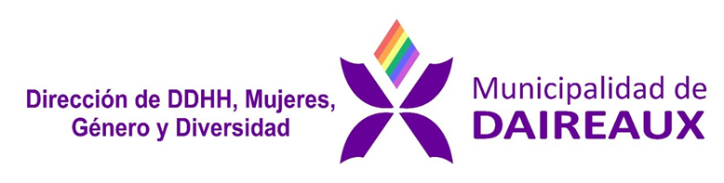
Informe:
- Continúa en proceso la concreción de obra destinada al espacio de cuidado de las infancias en textil “Feminix”. Convenio “Municipios por la Igualdad”.
- Tras gestiones efectuadas por esta Dirección se concretó la entrega de la partida económica correspondiente
al “Fondo de Emergencia”; con un total de $150.000 es administrado por la responsable del área. La mencionada partida promueve la compra de insumos de manera inmediata. Los gastos se acreditan ante el Ministerio de las Mujeres PBA. mediante ticket de compra acompañado de informe de situación.
- Comunicación permanente con la Dirección de Abordaje de Casos de Alto Riesgo, perteneciente al Ministerio de las Mujeres PBA. Continuidad de capacitación para el personal. Stock de Dispositivos Electrónicos Duales. Protocolo administrativo, uso y seguimiento de cada caso en particular. Esta Dirección cuenta con un stock de cinco kits completos que incluyen rastreadores tanto para la víctima como para el denunciado; bajo la supervisión del Servicio Penitenciario Bonaerense.
- Se presentó proyecto “Comunidades sin Violencia” ante el ministerio pcial. a fin de concretar partida presupuestaria destinada al pago de los profesionales que prestan sus servicios en los Dispositivos “Ayuda Mutua” y “Masculinidades”. Ambos tienen como principales objetivos la concreción de espacios que provean a sus asistentes de herramientas y estrategias significativas con el propósito de promover la perspectiva de género, la igualdad y la pronta salida de las violencias. Cabe destacar que ambos colectivos son espacios de abordaje psico- terapéutico mediante la presentación de contenidos seleccionados que visibilizan y deconstruyen los mandatos de la sociedad patriarcal; considerando los enormes costos emocionales que significan tanto para los hombres como así también para mujeres.
- Actualmente la matrícula del Grupo de Ayuda Mutua está compuesta por 10 a 15 mujeres. Mientras que el dispositivo destinado a los varones cuenta con 25 asistentes. Es importante informar que ambas matrículas son fluctuantes debido a que los abordajes son diferentes en cada caso; sin olvidar que en el caso de los hombres, su asistencia es de carácter obligatorio establecida mediante oficio judicial.
- “Casa Abierta Julieta Lanteri”. Hogar de destinado a la recepción de las víctimas de violencia por razones de género. Ha proporcionado en los últimos cinco meses la contención de tres mujeres con sus hijos menores de edad. Según cada caso en particular se las ha contenido de manera segura hasta la confirmación del oficio judicial por la exclusión del denunciado o bien hasta que esta dirección logra establecer vínculos familiares que puedan brindar al grupo familiar el espacio físico y la atención necesaria luego de efectuada la denuncia por violencia de género.
• Actualmente 38 mujeres del distrito, cuentan con la aplicación Alertatel Plus. La misma brinda seguridad con
alerta inmediata mediante un botón antipánico geolocalizador. (La aplicación es supervisada por el Área de
Monitoreo, Policía Comunal y la Dirección de Género).
- Esta Dirección se encuentra coordinando la “Mesa Local” que nuclea a diferentes actores de la comunidad con el propósito de definir políticas públicas que perduren en el tiempo, cuyo objetivo es procurar una sociedad más igualitaria. Se trabajó la Campaña por Consumo Problemático. Actualmente delineando proyecto en relación a “Ni una menos”; con la participación especial de los programas “Pares” y “Envión”.
- Se abordan en promedio: atención de las víctimas tras la denuncia 8 a 12 en promedio por semana; se efectúan seguimientos de casos a fin de promover la continuidad de la comunicación, comprobar si se están cumpliendo las medidas cautelares vigentes o bien si a través de gestiones se le puede brindar a la persona la asistencia que cada caso lo requiera (salud, traslado, alimentos, etc). Cabe destacar que toda intervención efectuada por personal de este espacio es informada al Juzgado de Paz Letrado a fin de promover la comunicación con el propósito de que el organismo antes mencionado obtenga a través de los seguimientos la actualidad de cada persona en relación a la causa.
• Esta Dirección se caracteriza por el trabajo en red no solo vinculado a los organismos que abordan la temática
sino también con las diferentes áreas municipales. El trabajo en Equipo, promueve brindar con mayor
celeridad respuesta a los requerimientos de cada caso en particular.
- Por último se recuerda que esta dirección cuenta con teléfono de guardia que funciona las 24 hs.

Sin más que informar. A diposición. Saludo a Ud.atte.


Colonna Vanina Itatí
Directora de DDHH, Mujeres,
Género Y Diversidad
Municipalidad de Daireaux.

